Сабақ жоспары
Ұзақ мерзімді жоспардың тарауы: 8В Мектеп: «№46 орта мектебі» КММ
Күні: Мұғалімнің аты-жөні:
Балгазина Эльвира Омаровна
Сынып: 8 Қатысқандар: Қатыспағандар:
Сабақтың тақырыбы: | Төртбұрыштар мен үшбұрыштардың аудандарына есептер шығару
Осы сабақта қол жеткізілетін оқу мақсаттары: | 8.1.3.11Параллелограммның, ромбтың ауданы формулаларын қорытып шығару және қолдану;  8.1.3.12Үшбұрыштың ауданы формулаларын қорытып шығару және қолдану;  8.1.3.13Трапецияның ауданы формулаларын қорытып шығару және қолдану;
Сабақтың мақсаты: | Барлық оқушылар:  Параллелограмның, ромбының, трапецияның, үшбұрыштың аудандарының формулаларын біледі, есеп шығаруда қолданады  Оқушылардың басым бөлігі: Паралеллограмның, ромбының, трапецияның , үшбұрыштың аудандарының формулаларын қолданып есептер шығара отырып, білімдерін қорытындылайды, дәлелдеп бере алады.  Кейбір оқушылар: Параллелограмның, ромбының, трапецияның , үшбұрыштың аудандарының формулаларын пайдалана отырып, практикалық мазмұнды есептерді шығарады.
Бағалау критерийі | -Төртбұрыштардың , үшбұрыштың аудандарының формуласын біледі  -формуланы есептер шығаруда қолдана алады  -белгісіз элементтерін табады
Тілдік мақсаттар | Оқушылар: Төртбұрыштардың, үшбұрыштың аудандарының формуласын түсіндіре алады;  Негізгі сөздер мен тіркестер:  Аудан, параллелограм, ромб, трапеция диагональ, биіктік, табан қабырғалары, бүйір қабырғасы, тең бүйірлі, орта сызық, перпендикуляр  Диалогқа/жазылымға қажетті тіркестер:  - Бүйір қабырғаларын орталарын қосатын кесіндіні  - Бүйір қабырғалары тең трапеция.....  - Тіктөртбұрыштың, параллелограмның, ромбының, трапецияның аудандарының ......
Құндылықтарға баулу | «Мәңгілік Ел» жалпы ұлттық идеясының Жалпыға бірдей еңбек қоғамы құндылығы  Оқушыларды қарым-қатынас жасау арқылы айналасындағыларға қамқорлық жасай алуға, өзгелердің көзқарасын құрметтеуге, татулық пен бірлікте жұмыс жасауға баулу.
Пәнаралық байланыс | Технология, ағылшын
Алдыңғы білім | Параллелограмның, ромбының, трапецияның аудандарының формуласы. Трапецияның орта сызығы, үшбұрыштың, тіктөртбұрыштың, ромбының, параллелограмның, трапецияның қасиеттері

Сабақтың барысы
Сабақтың жоспарланған кезеңдері | Сабақтағы жоспарланған іс-әрекет | Ресурстар
Сабақтың басы  7 минут | Ұйымдастыру  Психологиялық хал-ахуал туғызу: «Сен қайдасың»  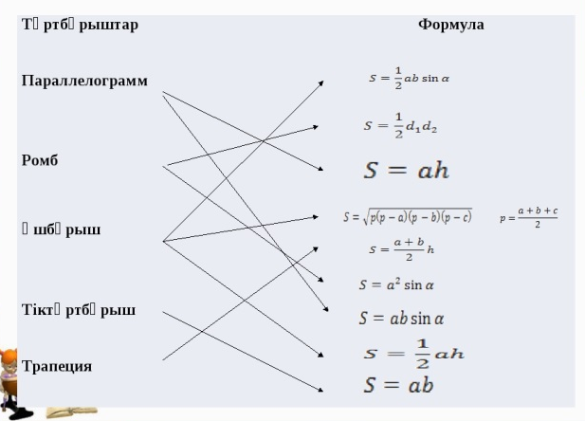  Үй тапсырмасын тексеру: Сәйкестендіру тесті арқылы формулаларды тексеру  Бағалау (интербелсенді тақта арқылы өзі-өзі тексереді)  Ширату жаттығуы: Артығын алып таста:  (Тіктөртбұрыштың, параллелограмның, ромбының, трапеция суреттері көрсетіледі) Оқушыдан алынған фигураны неге алғаны туралы ауызша сұралады. Сол фигуралар бойынша топқа бөлінеді. | Кеспе қағаздар
Сабақтың ортасы  - инут | 1.«Миға шабуыл» стратегиясы  а) Қарама-қарсы екі қабырғасы тең және параллель дөңес төртбұрыш – (пар-мм)  ә) Үшбүрыштың түрлері – (Тік, теңбүйірлі, теңқабырғалы)  б) Диагональдары өзара перпендикуляр және бұрыштың биссектрисалары болатын төртбұрыш – (ромб)  в) Орта сызығы табандарына параллель және олардың қосындысының жартысына тең – (трапеция)  г) Барлық қабырғалары мен бұрыштары тең төртбұрыш – (квадрат)  Бағалау:Дұрыс жауапқа сай фигураларды көрсету  Әрбір оқушыда әртүрлі түсті бес фигура(параллелограм,тіктөртбұрыш,квадрат,)  2.Топтық жұмыс  «Ойлан, жұптас, талқыла» әдісі  1 топ АВСД –параллелограмм, АД=12 см, АВ=20см, ∠В=150⁰. S - ?  2 топ Егер үшбұрыштың іргелес екі қабырғасы 5 см және 12 см,олардың арасындағы бұрыш 30⁰ . Ауданы неге тең?  3 топ Ромбының дигоналі 16 см және екі қабырғасымен де 60⁰ бұрыш жасайды. Ромбының ауданын тап.  4 топ  Теңбүйірлі трапецияның табандары 2,1 дм және 2,6 дм, бүйір қабырғасы 13 см. Ауданын тап  Бағалау:Бутерброд әдісі  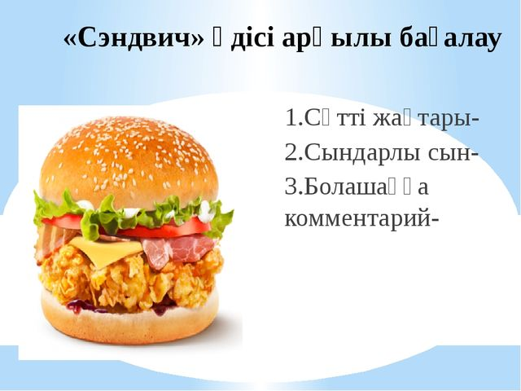  3.Жекелей жұмыс «Жамбы ату» әдісі  1.Тік төртбұрыш ұзындығы енінен 8 см артық, ал ауданы 84см².Қабырғаларын табыңыз  А)13 см және 5 см  В)10 см және 18 см  С)6 см және 14 см  2. Квадрат диагоналы ге тең . Квадрат ауданын табыңыз  А) 5 см  В)4см  С)2см  3.Ромб биіктігі 2-ге тең. Ромб бұрышы 30⁰ болса, ауданы неге тең  А) 6 см  В)10см  С)8см  4.Параллелограмм қабырғалары 2 және 3, ал арасындағы бұрыш 45⁰. Параллелограмм ауданын табыңыз.  А) 5 см  В) см  С) см  Бағалау: Бірін-бірі бағалайды (жарайсың, керемет, тамаша, ойлан, ізден) | Үлестірме қағаздар  Оқулық:  А.Е.Әбілқасымова  Т.П.Кучер  З.Ә.Жұмағұлова  Карточкалар  Оқулық:  А.Е.Әбілқасымова  Интербелсенді тақта
Сергіту сәті  2 минут | «Геометрилық фигуралар жаса» | Қолмен жасайды
Q  A  B  C  D  E  P  M  N  R  S  Q  Q  M  S  R  N  P  P  S  M  Q  N  R  R  N  Q  M  P  S  R  S  N  M  P  Q | Қалыптастырушы бағалауға арналған тапсырмалар:  А.. «Хан Шатыр» ойын сауық орталығының бірінші қабатында тең бүйірлі екі трапеция түрінде біріккен павильон бар. Бірінші трапецияның табандары 13м және 14,8м, биіктігі 6м. Екінші трапецияның табандары 7,8м және 4,3м, биітігі 13м. Павильонның ауданын табыңыз  Дескриптор:  -Трапецияның түрін біледі  -Трапецияның ауданының формуласын біледі  -Есептей алады  В.Төменде сипаттасы келтірілген фигураны белгілеп тұрған әріпті дөңгелектеп сызыңыз. PQR тікбұрышты үшбұрыш, онда берілген R–тік бұрыш. RQ қабырғасы PR қабырғасынан қысқа. M- PQ қабырғасының ортасы және N-QR қабырғасының ортасы. S берілген үшбұрыштың ортасындағы нүкте. MN кесіндісі MS кесіндісінен ұзын.  A  B  C  D  E  P  M  N  R  S  Q  Q  M  S  R  N  P  P  S  M  Q  N  R  R  N  Q  M  P  S  R  S  N  M  P  Q  Дескриптор:  -Сызбамен жүмыс жасай алады  -Үшбұрыштың элементтерін біледі.  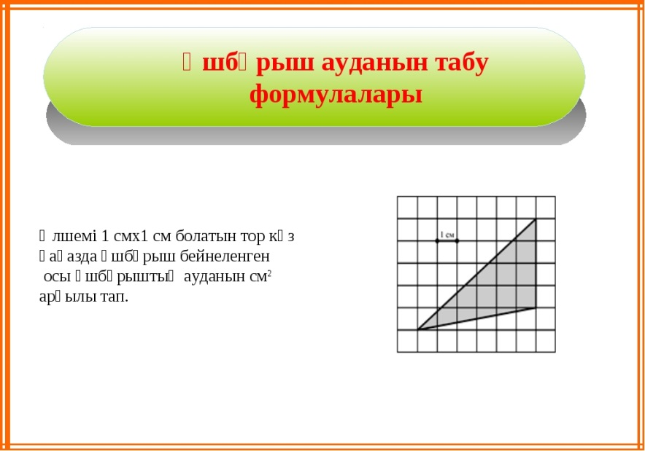  С. Торт көздегі үшбұрыштың ауданын табыңыз. Тиімді тәсілмен.  (Математикалық сауаттылық есептер жинағы)  Дескриптор:  -Үшбүрышты төртбұрышқа толтыра алады  -Формуланы біледі  -Аудан табудың ббірнеше тісілін қолданады тәсілдерін қолданады. | Қалыптастырушы бағалау жинағы  «PISA халықаралық зерттеулері аясында оқушылардың функционалдық математикалық сауаттылығын дамыту»  курстың тақырыбы бойынша  PISA тапсырмалар жинағы 2014
Рефлексия  2 минут | «Бір сөзбен» 10 сөзден үш сөз таңдау.  Төзімсіздік, ашу, қуаныш, немқұрайлық, қанағаттану, шабыт, зерігу, алаңдау, тыныштық, сенімділік
Саралау-Сәз ұандай тәсілмен көбірек қолдау көрсетпексіз?Сіз басқаларға қарағанда қабілетті оқушыларға қандай тапсырмалар бересіз?  Оқушылардың ойын жинақтауына көмектесетін бағыттаушы сұрақтар қоямын (Неге?, не үшін?, неліктен?) Ынталандыру үшін сөзбен қолдау көрсетемін.  Қабілетті оқушыларға жекелей тапсырма беремін | Бағалау-Сіз оқушылардың материалды игеру деңгейін қалай тексеруді жоспарлап отырсыз?  Сабақ барысында қалыптастырушы бағалауды төмендегідей тәсілдерін қолданамын  -Өзін-өзі бағалау интербелсенді тақта арқылы  -Дұрыс жауапқа сай фигураларды көрсету  -Бутерброд әдісі  -Бірін-бірі бағалау(жарайсың ,кермет, тамаша, ойлан, ізден) | Пәнаралық байланыс: денсаулық және қауіпсіздік техникасын сақтау, АКТ мен байланыс, құныдылқтармен байланыс  Оқуды жақсарту үшін ақпараттық – коммуникативтік технологиялар сабақтың басында және ортасында қолданылады  Сергіту жаттығуы және белсенді жұмыс түрлері қолданылады.
Сабақ бойынша рефлексия

